**MANUAL DE USUARIO**

El programa que a continuación se muestra, trata sobre un analizador, que teniendo un texto plano de entrada, sea capaz de convertirlo a html y javascript, es decir, un traductor de lenguajes. El programa recibe un archivo o un texto de entrada, con extensión uweb, para convertirlo en uno con extensión html. El lenguaje recibido consta de dos fases, la parte de Struct, que recibe etiquetas similares a las de html, y la parte de Hscript, que trabaja muy parecido a php o javascript.

A continuación, se muestra las principales características o atributos del programa.

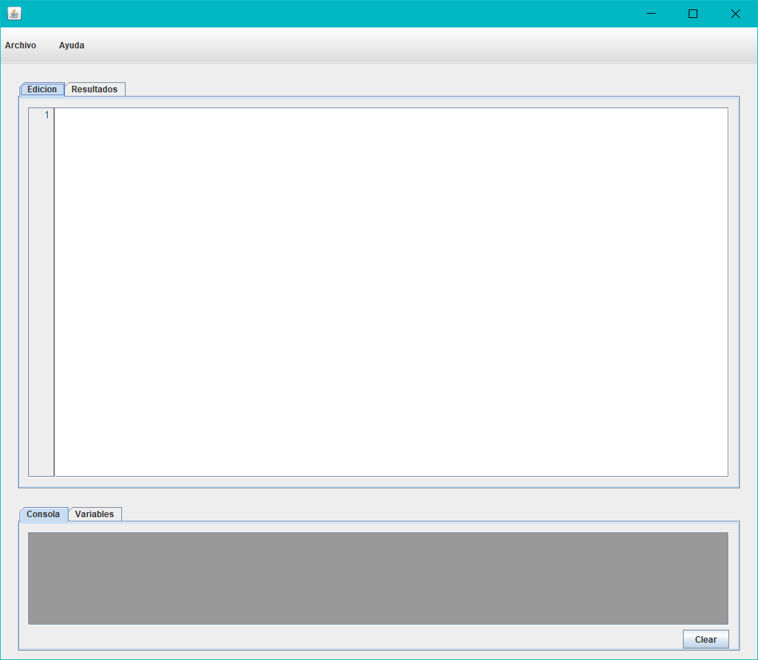

Esta es la ventana general del programa, en la parte superior se muestran dos pestañas, la de Archivo y la de Ayuda.

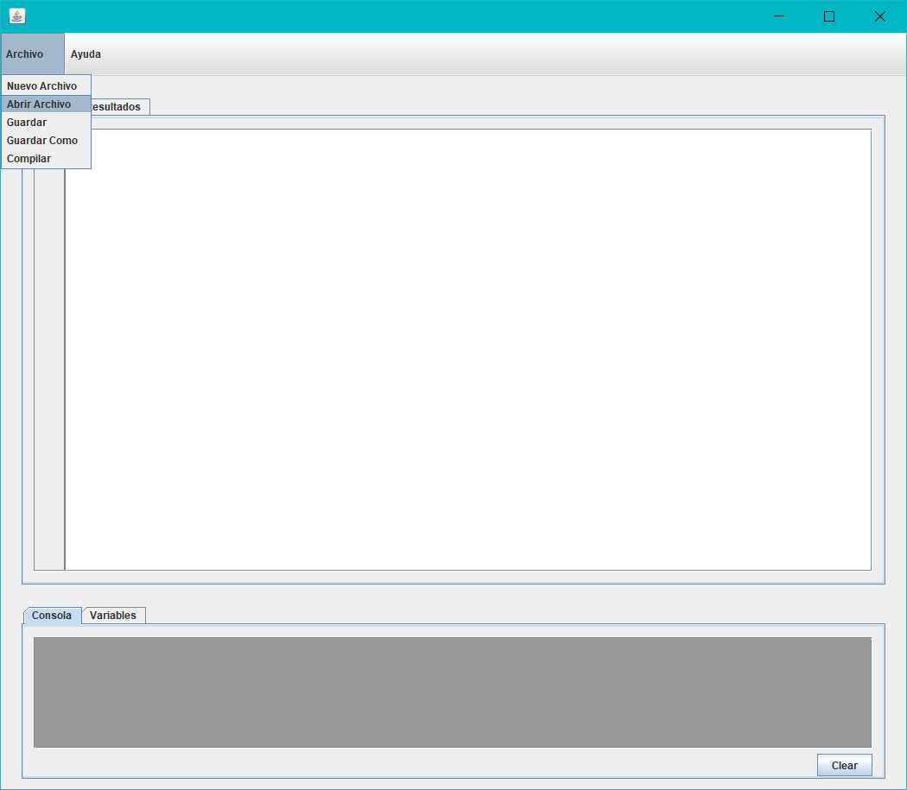 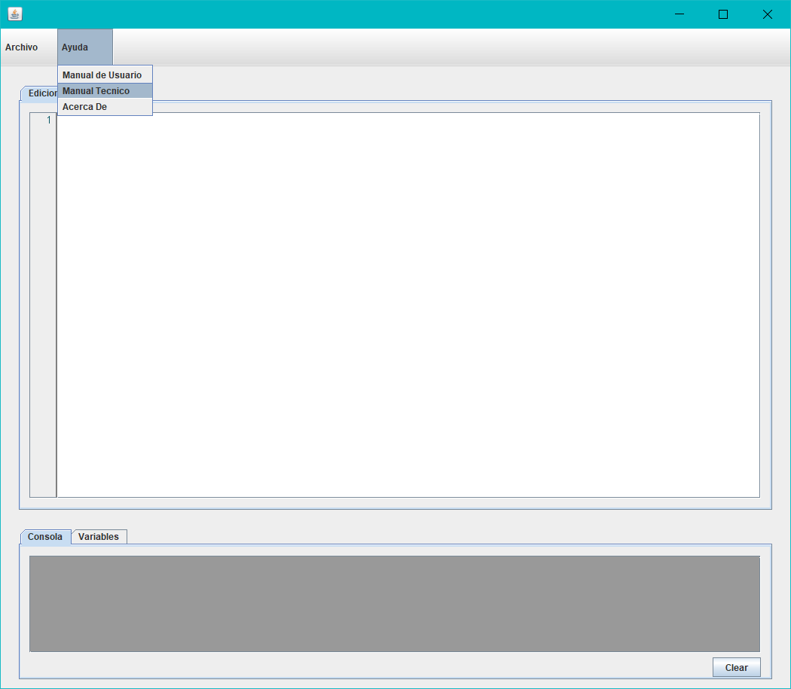

Explicando una por una:

**MENU ARCHIVO**

1. Nuevo Archivo: elimina todo el texto te entrada anteriormente y crea un nuevo sistema de entrada.
2. Abrir Archivo: Muestra un explorador de archivos y se aceptan los archivos con extensión uweb descritos anteriormente.

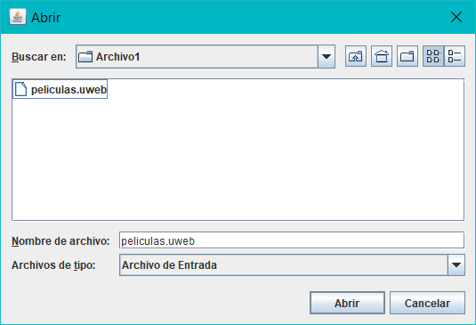

1. Guardar: Si el archivo no ha sido creado, guarda el archivo como uno nuevo y se le define el nombre, si ya fue creado o abierto, solo guarda los cambios realizados.
2. Guardar Como: guarda un nuevo archivo.
3. Compilar: Analiza el texto ingresado y procede a traducir el lenguaje, siempre y cuando no encuentre errores.

**MENU AYUDA**

1. Manual de Usuario: Abre un pdf con este manual 😊.
2. Manual Tecnico: Abre un pdf con el manual técnico.
3. Acerca de: Muestra la información de los derechos reservados de la persona que realizo dicho programa, yo.

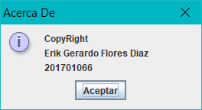

**EDICION**

Se trata de un editor de texto, donde puede escribir la parte del lenguaje que desea analizar, o bien abrir un archivo y en este se mostrara el contenido de dicho archivo.

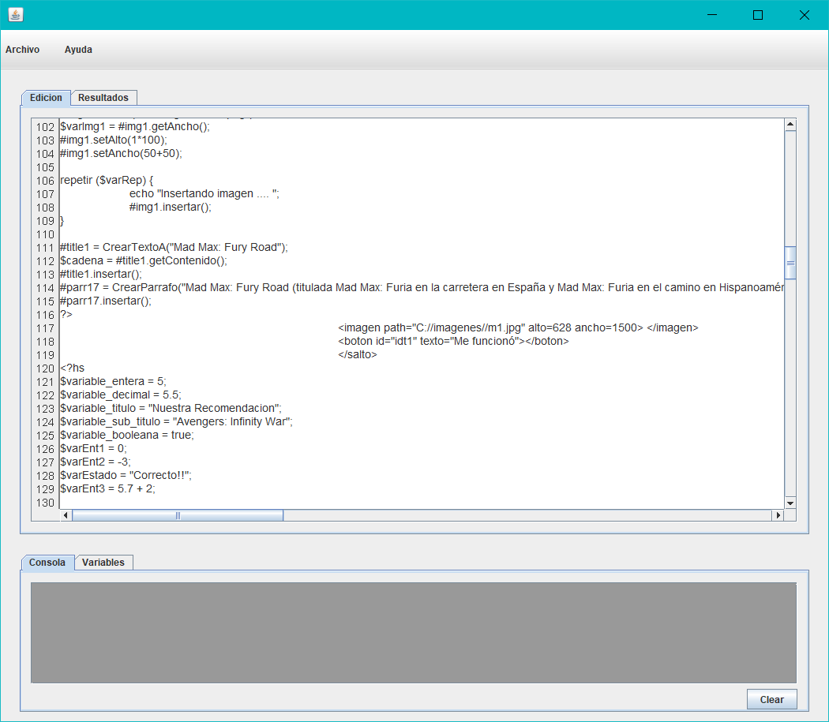

Posteriormente se procede a analizar el texto de entrada, para explicar el funcionamiento de las demás partes:

**CONSOLA**

Muestra la parte del menú Hscript, en donde se han realizado impresiones con la función “echo”, como se muestra a continuación:

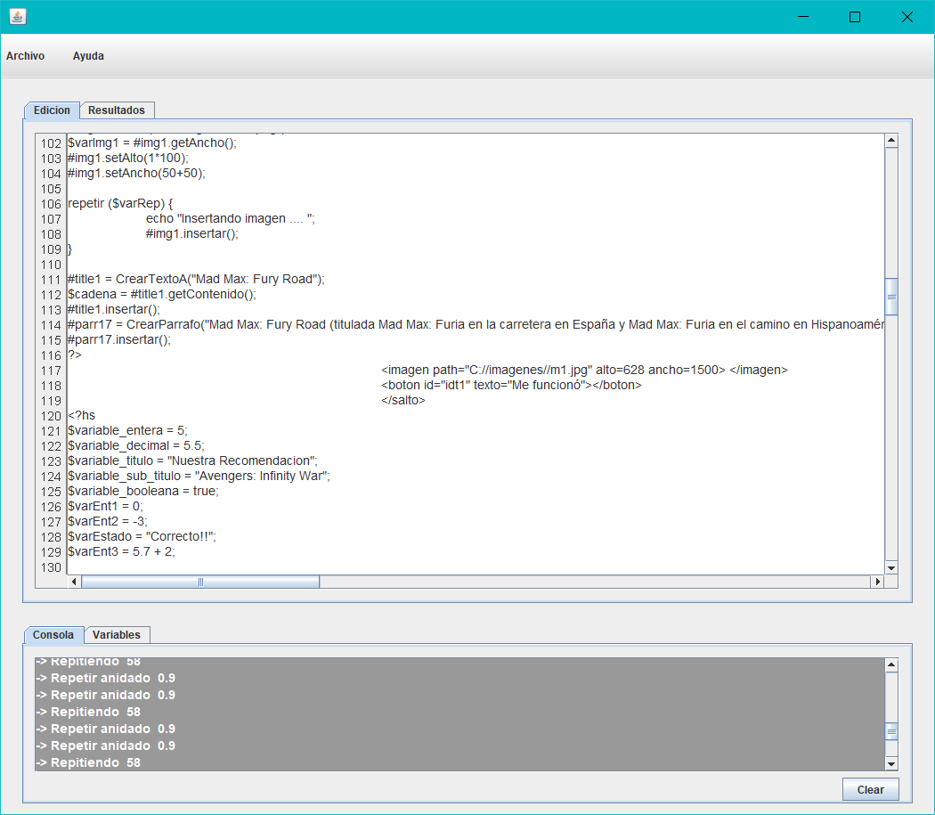

Adicionalmente, el botón “Clear” lo que hace es limpiar la consola de lo mandado a imprimir anteriormente.

**VARIABLES**

Muestra una tabla con el id, valor, fila, columna y tipo de cada variable declarada en hscript.

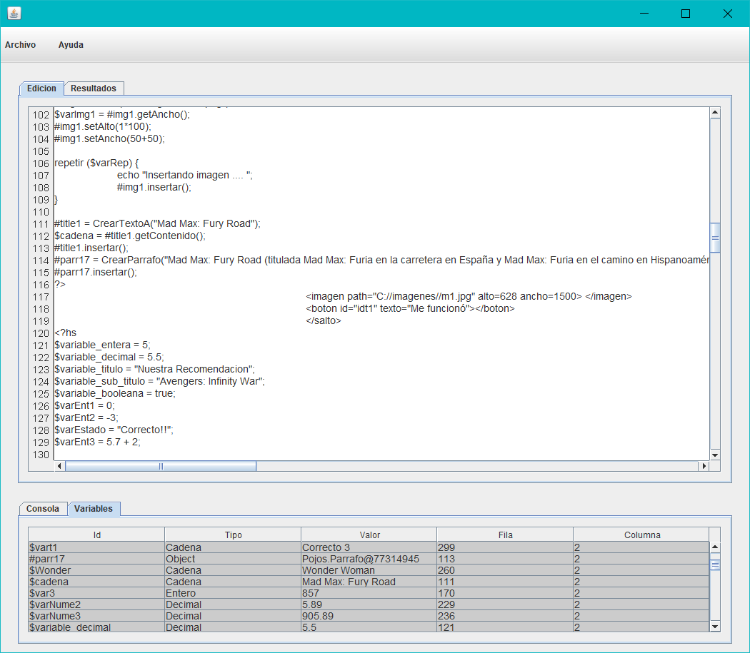

**RESULTADOS**

En la pestaña de arriba, en la parte de resultados, se compone de 3 segmentos:

1. **Texto plano**

Muestra el archivo traducido a html, en texto plano

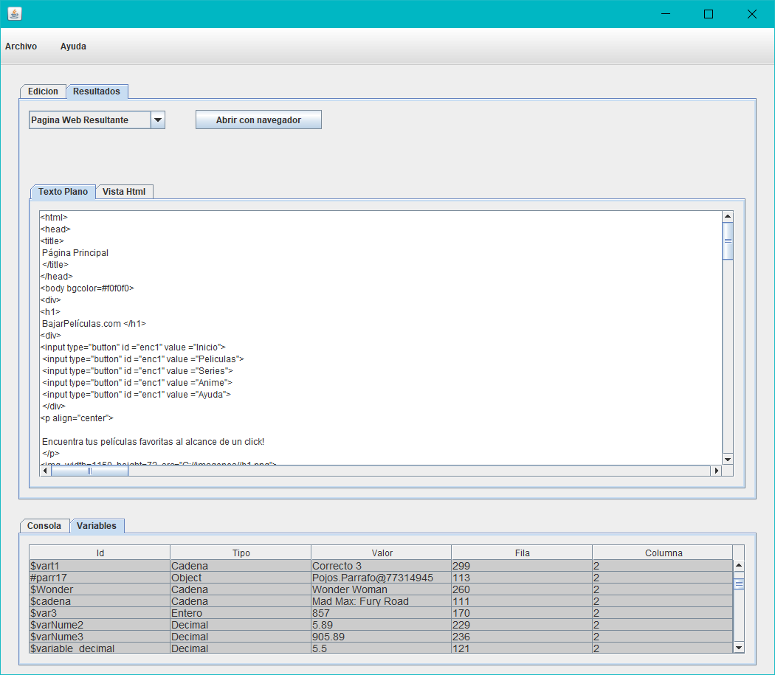

1. **Vista html:**

Muestra un bosquejo de los resultados de la página de salida.

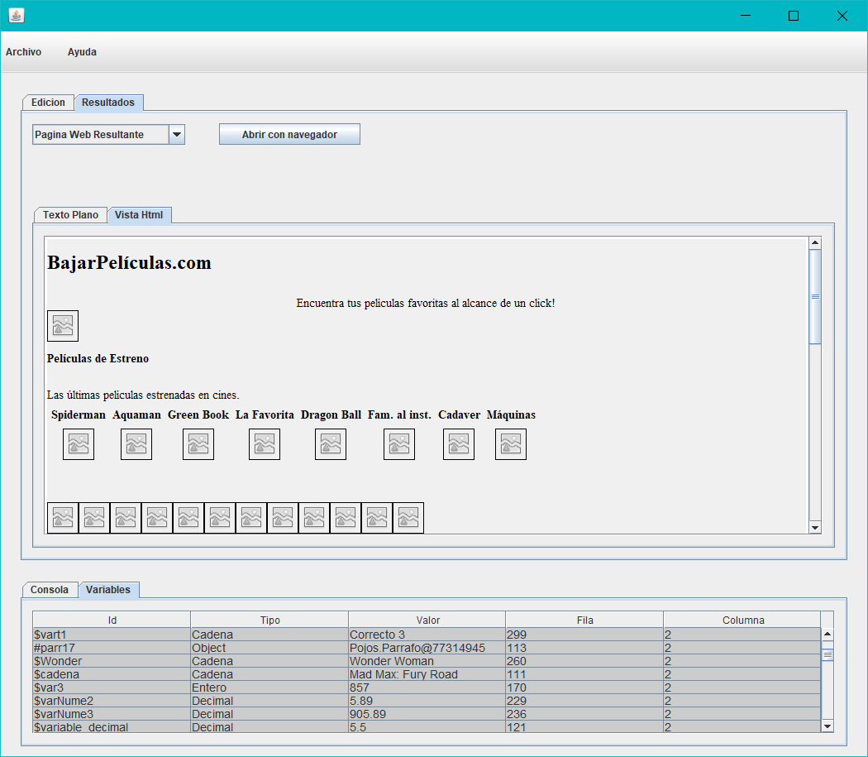

1. **Sub menú de la parte superior**

El sub menú se muestra a continuación, en esta parte de acuerdo a que opción este seleccionada, el programa abre un explorador(el que usted tenga definido) y muestra lo que seleccione.

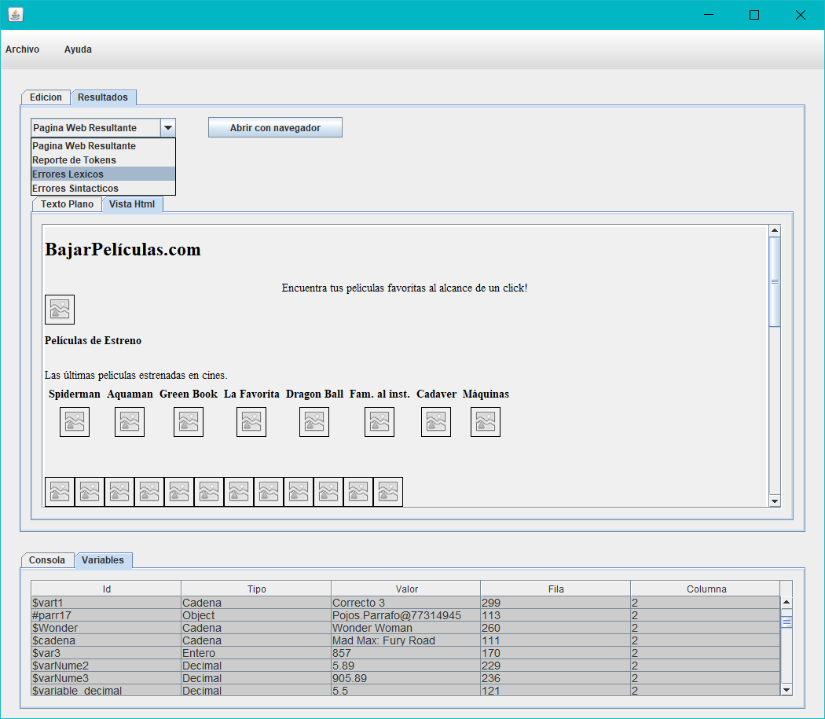

La página web resultante, muestra el archivo de salida ya en su vista normal, el reporte de tokens muestra todos los tokens analizados y los errores, muestran si se encontraron errores durante el análisis.

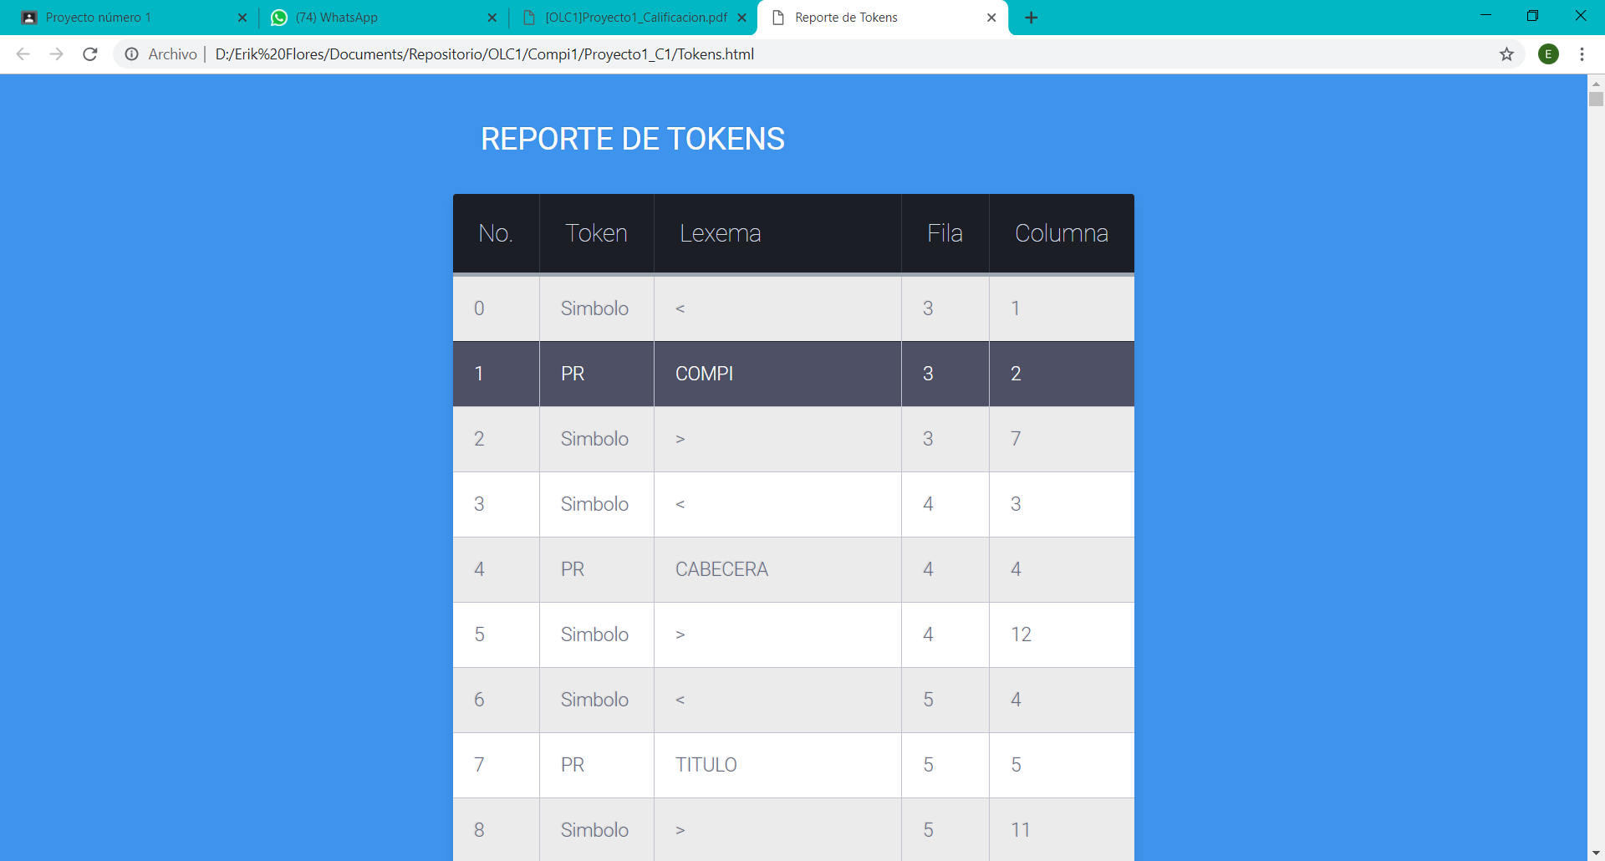

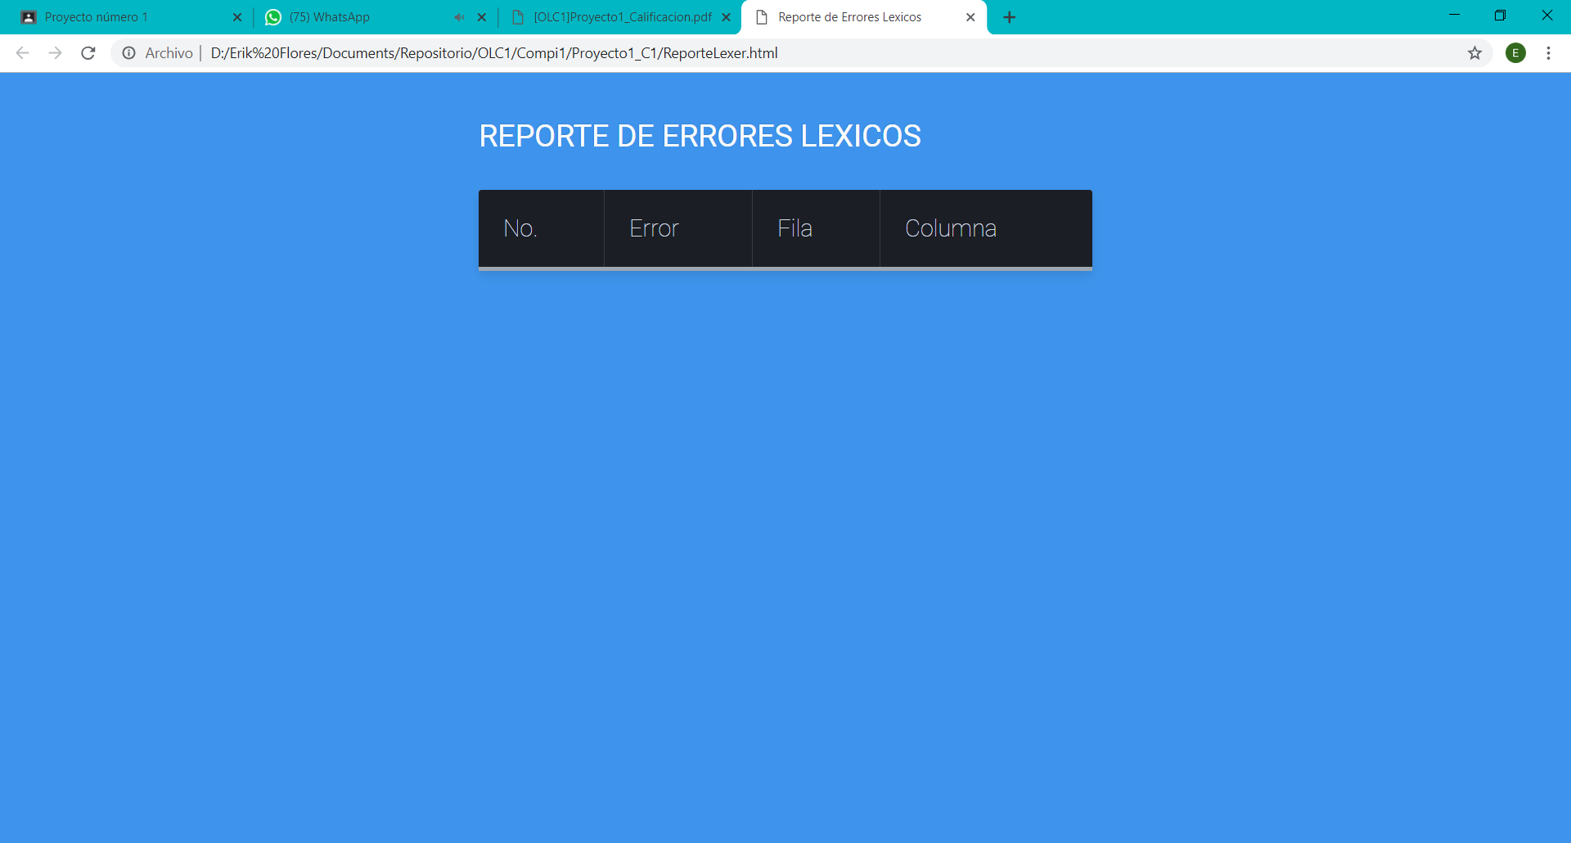

**ETIQUETAS DE ENTRADA**

1. **COMPI**

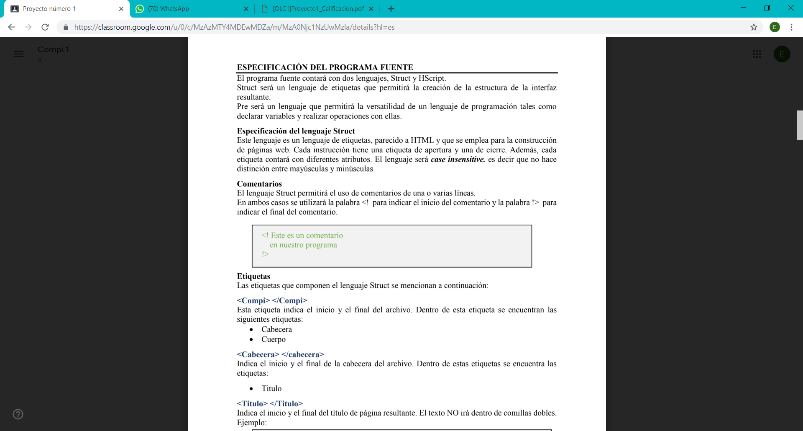

1. **CABECERA**

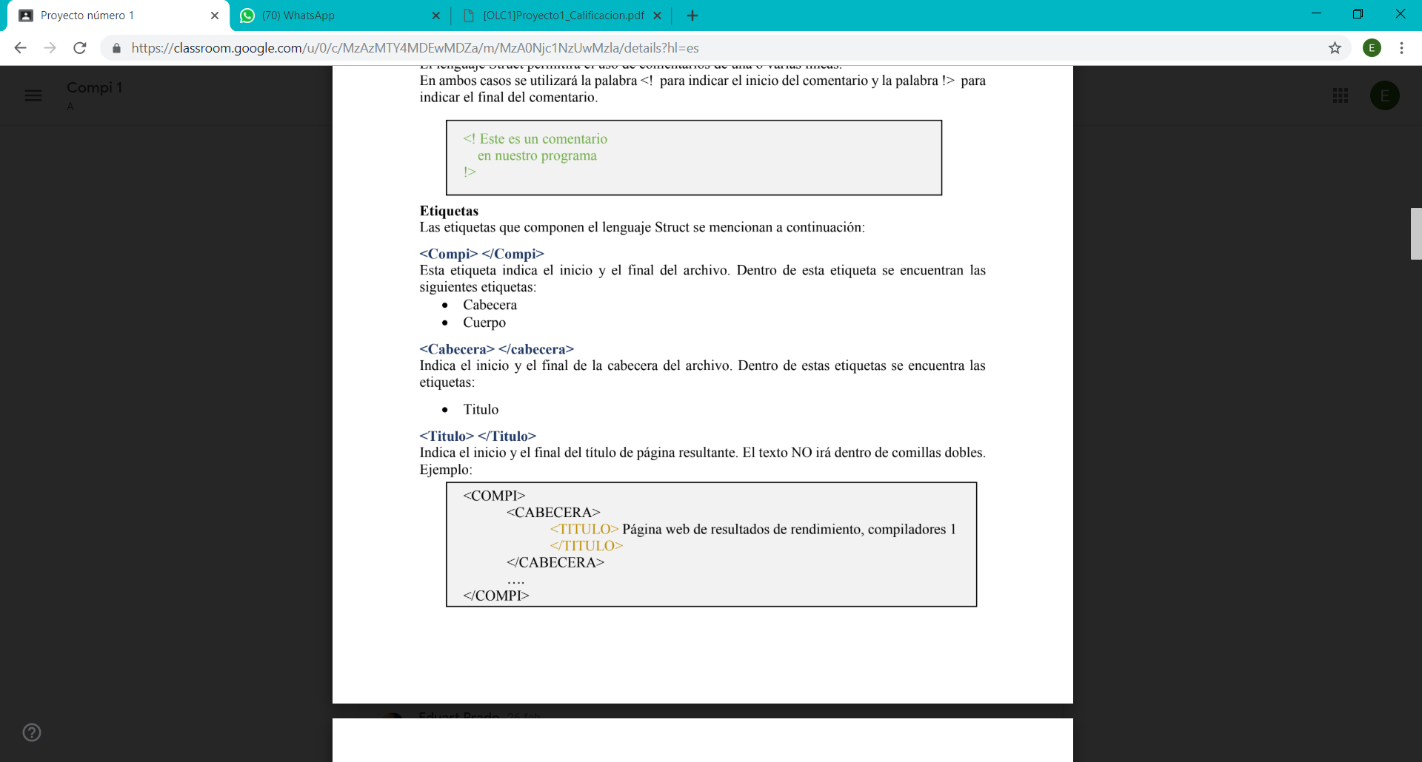

1. **TITULO**



1. **CUERPO**

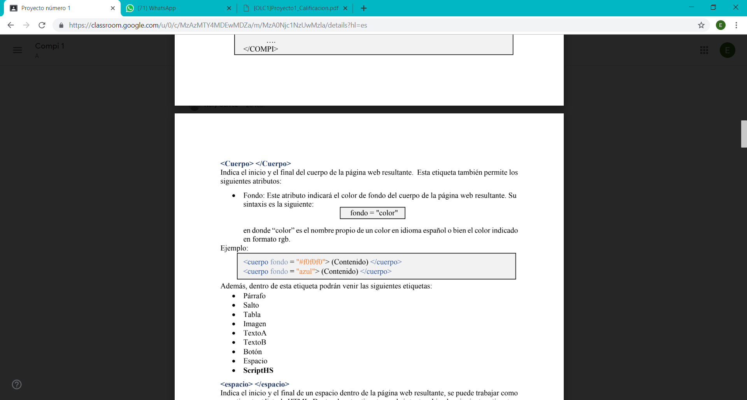

1. **ESPACIO**

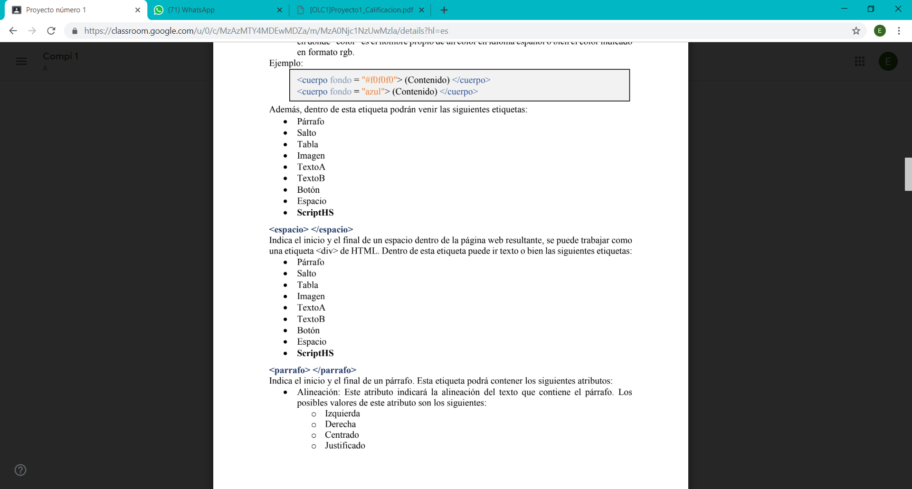

1. **PARRAFO**

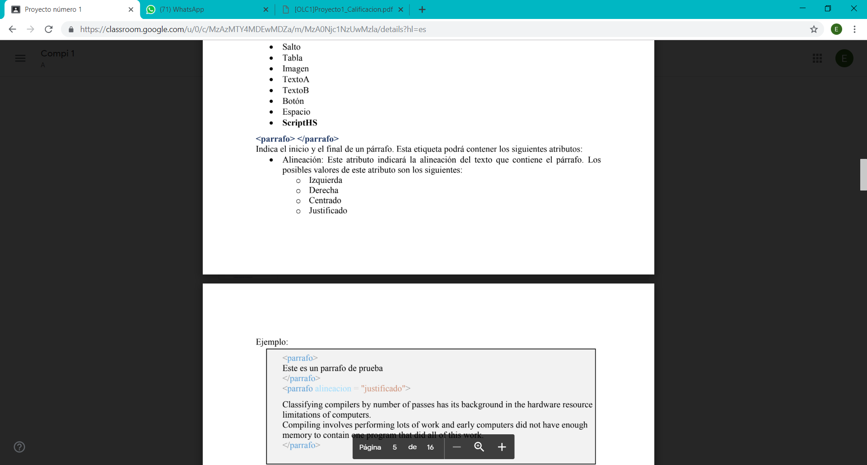

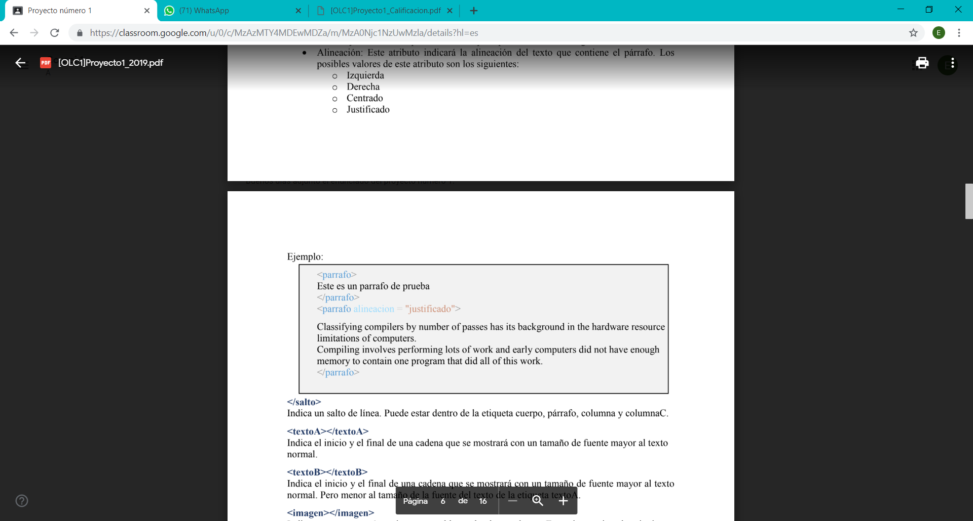

1. **SALTO**

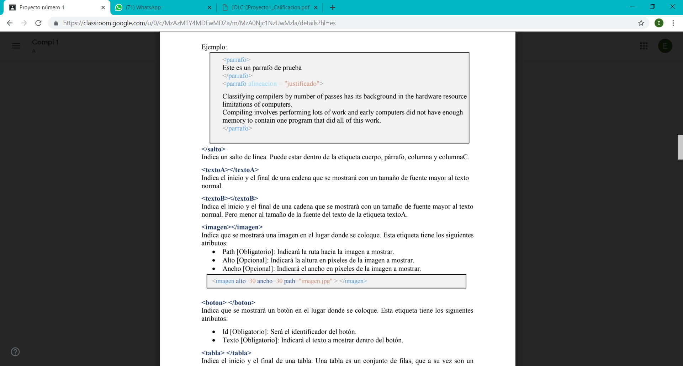

1. **TEXTOA**



1. **TEXTOB**



1. **IMAGEN**

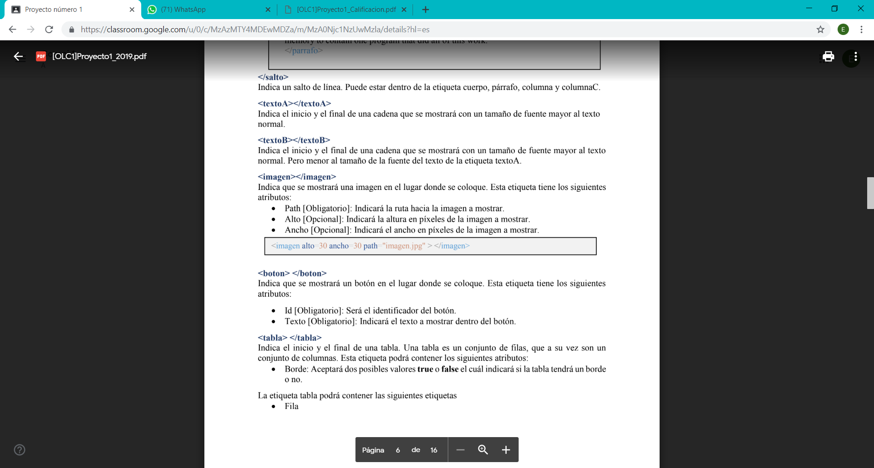

1. **BOTON**



1. **TABLA**

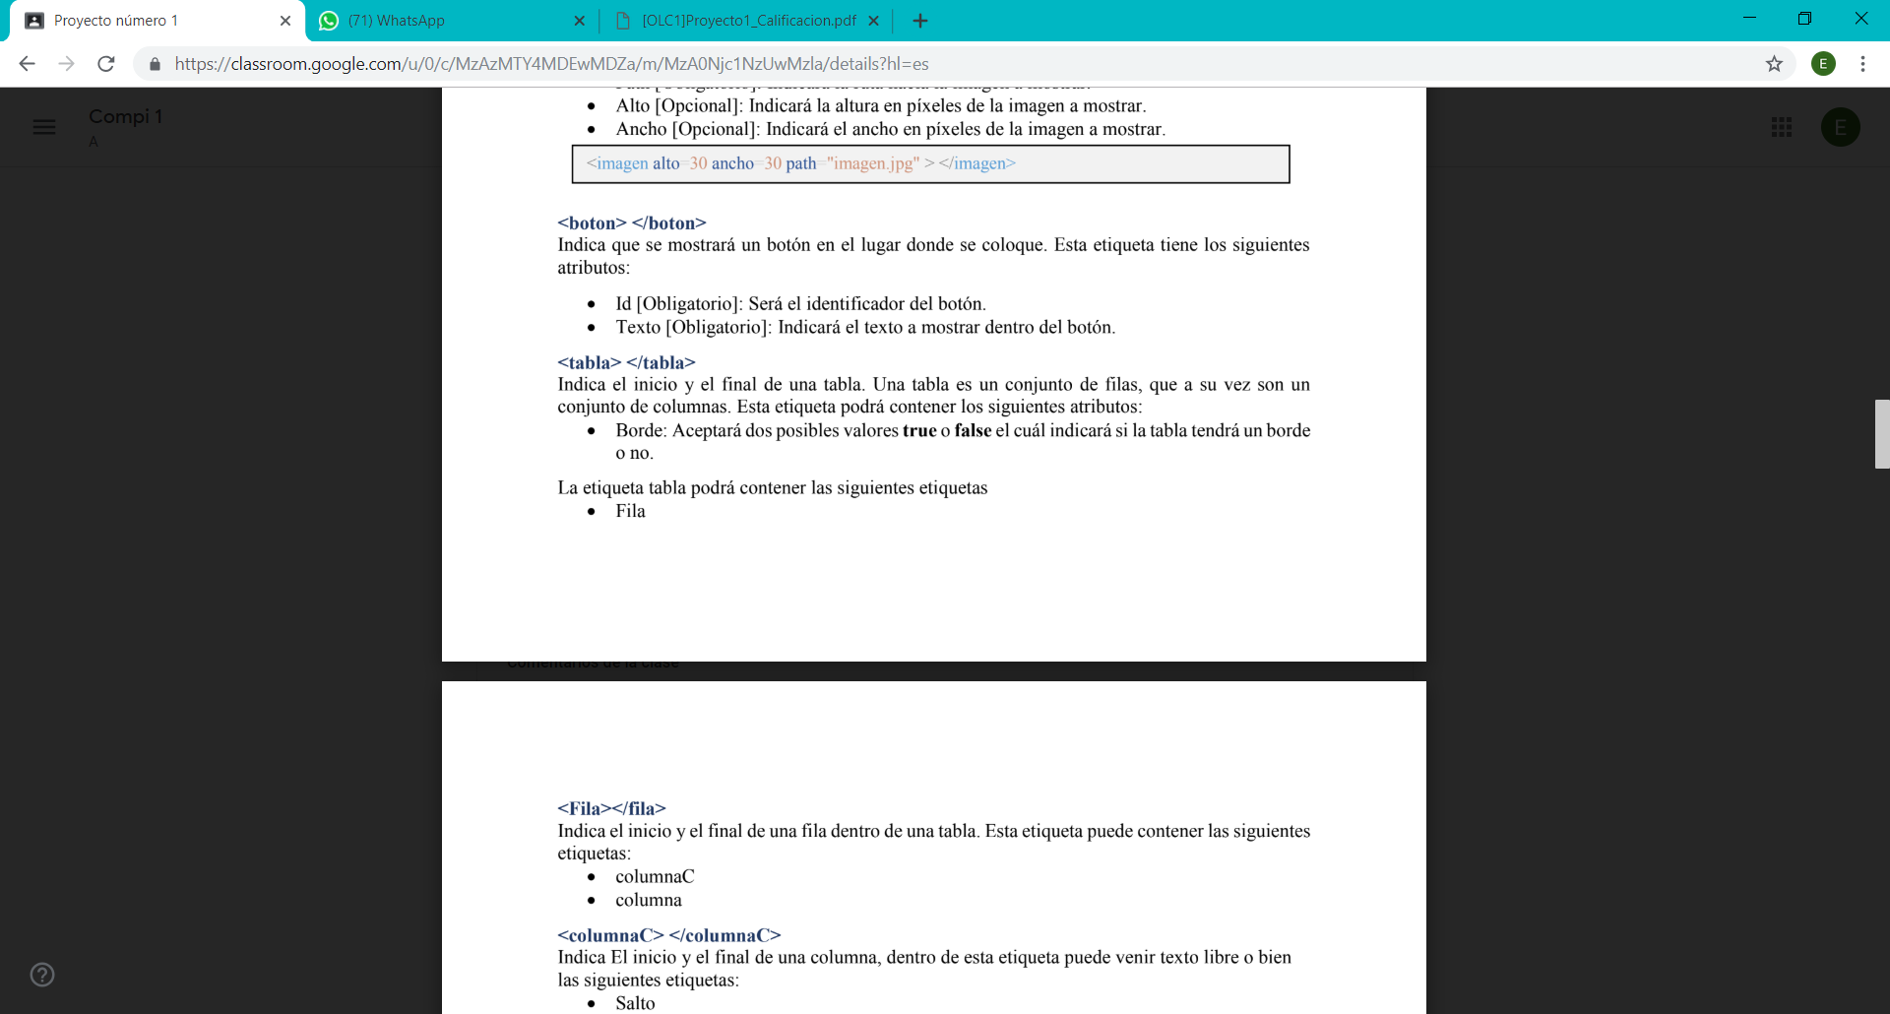

1. **FILA**

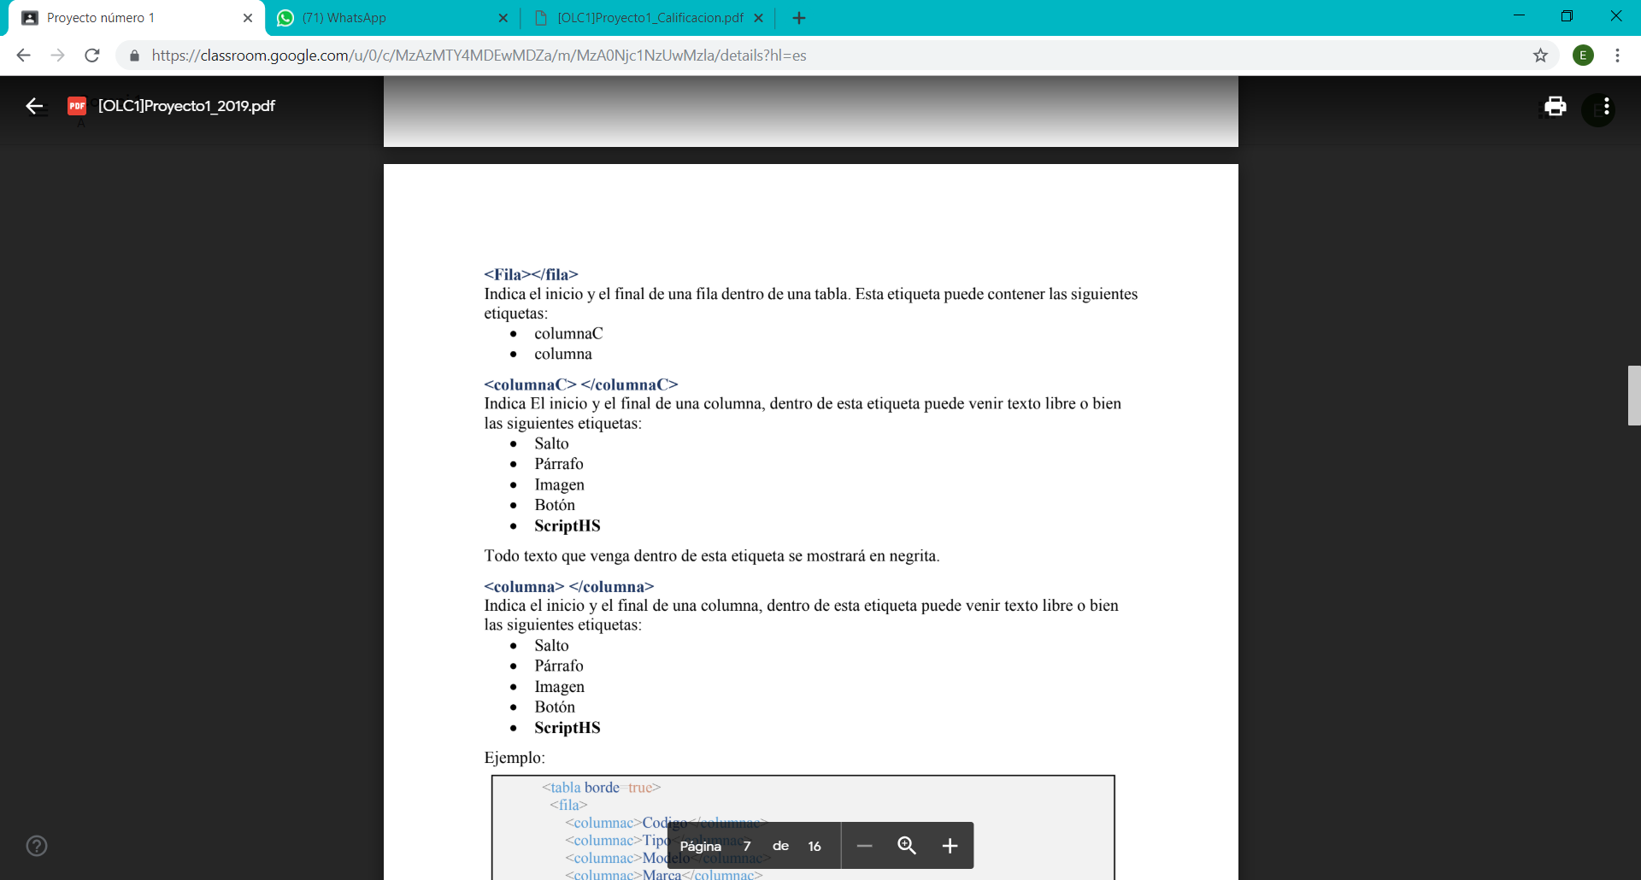

1. **COLUMNAC**



1. **COLUMNA**

